Отдел надзорной деятельности и профилактической работы
по Туруханскому району

ИНФОРМАЦИОННАЯ ГАЗЕТА О ПРОТИВОПОЖАРНОЙ
БЕЗОПАСНОСТИ

Азбука

Безопасности

№ 2 за февраль 2022 г.

СОДЕРЖАНИЕ:

 | ОПЕРАТИВНАЯ ОБСТАНОВКА С ПОЖАРАМИ НА ТЕРРИТОРИИ ТУРУХАНСКОГО РАЙОНА С НАЧАЛА 2022 ГОДА | 3
 | АНАЛИЗ ПРИЧИН И УСЛОВИЙ, СПОСОБСТВУЮЩИХ ГИБЕЛИ ДЕТЕЙ ПРИ ПОЖАРАХ НА ТЕРРИТОРИИ КРАСНОЯРСКОГО КРАЯ ЗА 2021 ГОД | 4-8
 | АВТОНОМНЫЙ ПОЖАРНЫЙ ИЗВЕЩАТЕЛЬ - БУДИЛЬНИК СПАСЕНИЯ!!! | 9-11
 | ИЗМЕНЕНИЕ ВНЕСЕННЫЕ В ФЕДЕРАЛЬНЫЙ ЗАКОН ОТ 21 ДЕКАБРЯ 1994 Г. № 68-ФЗ «О ЗАЩИТЕ НАСЕЛЕНИЯ И ТЕРРИТОРИЙ ОТ ЧРЕЗВЫЧАЙНЫХ СИТУАЦИЙ ПРИРОДНОГО И ТЕХНОГЕННОГО ХАРАКТЕРА» | 12,13
 | ЕЩЕ РАЗ О ПОЖАРАХ | 14,16

Оперативная обстановка с пожарами
на территории Туруханского района с начала 2022 года
Туруханский район | 2021 | 2022
Количество пожаров  из них лесных | 4 | 20
 | 0 | 0
Количество погибших | 0 | 0
Количество травмированных | 0 | 0

Населенные пункты | Количество пожаров за 2020 год
 | пожары | погибшие | травмированные
с. Туруханск | 3 | - | -
с. Ворогово | 1

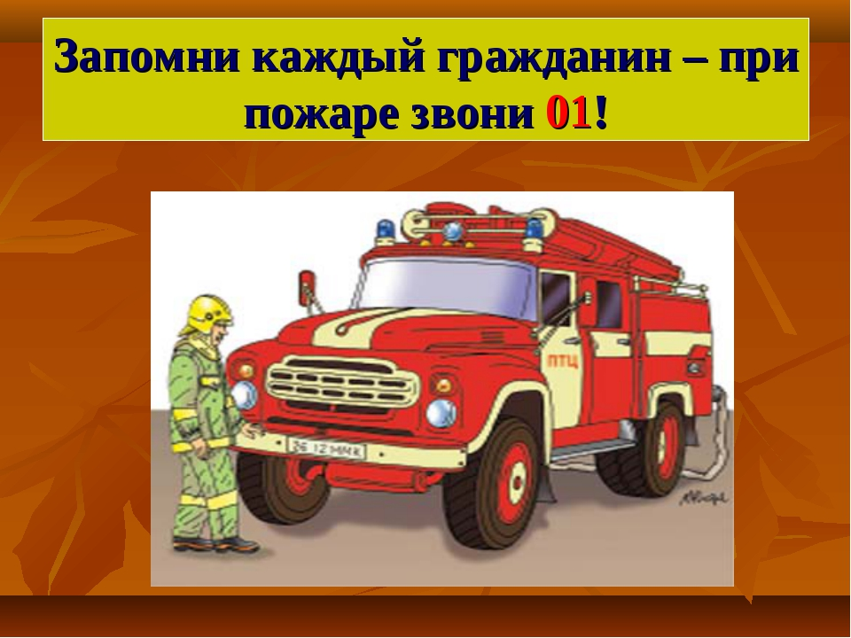

АНАЛИЗ ПРИЧИН И УСЛОВИЙ,
СПОСОБСТВУЮЩИХ ГИБЕЛИ ДЕТЕЙ ПРИ ПОЖАРАХ
НА ТЕРРИТОРИИ КРАСНОЯРСКОГО КРАЯ
ЗА 2021 ГОД

В 2021 году на территории Красноярского края произошло 8357 пожаров, снижение пожаров в сравнении с аналогичным периодом прошлого года (АППГ - 9752) снижение составило 14,3%.
При пожарах погибли 222 (АППГ – 226) человек, из них 8 (АППГ - 18) детей.
Получили травмы 198 (АППГ – 202) человек, что на 1,9 % меньше чем в 2020 году, из них 16 (АППГ - 16) детей.
По итогам года наблюдается снижение гибели детей на 55,5% в сравнении с аналогичным периодом прошлого года.
Гибель несовершеннолетних при пожарах зарегистрирована на 4 территориях края. Наибольшее количество погибших на территории г. Лесосибирск – 4 детей, Енисейского района – 2 детей, г. Красноярска и Назаровского района по 1 несовершеннолетнему (приложение 1).
Гибель несовершеннолетних при пожарах в 100% случаев зарегистрирована в жилом секторе.

Количество погибших детей
в пятилетней динамике

Причиной всех случаев гибели детей явилось отравление токсичными продуктами горения.
Возраст погибших детей распределен следующим образом:
возраст погибших от 1 до 6 лет - 3 детей;
возраст погибших от 14 до 15 лет - 1 ребенок;
возраст погибших от 16 до 18 лет - 4 ребенка.

Наибольшая часть погибших детей, это дети дошкольного возраста которым ещё не исполнилось 6 лет. Они не способны самостоятельно обнаружить опасность и правильно отреагировать в сложившейся ситуации.
Основными причинами возникновению 4 пожаров послужило:
неосторожное обращение с огнём, а именно шалость детей с огнем – 2 случая, при пожаре погибли 3 ребенка;
недостаток конструкции и изготовления электрооборудования – 1 случай, при пожаре погибли 4 ребенка;
нарушение правил пожарной безопасности при эксплуатации печей – 1 случай, при пожаре погиб 1 несовершеннолетний.
Обстоятельствами, способствующими гибели детей, явились:
халатное отношение взрослых к соблюдению требованной безопасности в жилье, а именно;
оставление детей без надлежащего присмотра;
употребление спиртных напитков родителями;
состояние сна, как родителей, так и детей;
дома с низкой устойчивостью при пожаре.
Проведение детального анализа причин и условий, способствовавших гибели несовершеннолетних детей на пожарах в истекшем периоде, показало, что причинами и условиями гибели детей явилось неисполнение родителями своих обязанностей по содержанию и воспитанию несовершеннолетних. Случаи гибели и травмирования несовершеннолетних на пожарах в зданиях учебно-воспитательного назначения (общеобразовательные, дошкольные и прочие объекты учебно–воспитательного назначения) не зарегистрированы.
Учитывая вышесказанное, необходимо отметить 2 пожара с групповой гибелью детей, где несоблюдение требований пожарной безопасности уносят жизни людей. Один из таких пожаров произошел в марте 2021 года в г. Лесосибирск, когда погибли 4 детей. Причиной пожара послужил недостаток конструкции и изготовления электрооборудования в частном жилом доме.
Также из-за халатного отношения взрослых к соблюдению требований пожарной безопасности в жилье, в декабре 2021 года в Енисейском районе произошел пожар, при котором 2 несовершеннолетних погибли. Причиной пожара явилась шалость детей с огнем.
По итогам 2021 года на территории Красноярского края травмирование детей при пожарах составило 16 (АППГ – 16) случаев. Показатель равен аналогичному периоду прошлого года.
Травмирование несовершеннолетних наблюдается на территориях Назаровского района – 5 детей, г. Красноярска – 2 случая, г. Лесосибирск – 2 случая, г. Норильска, г. Дудинка, Дзержинского, Канского, Курагинского, Минусинского, Уярского районов по 1 несовершеннолетнему (приложение 2).
Количество пожаров с травмированием несовершеннолетних в 15 случаях (87,5%) зарегистрировано в жилом секторе, из них в 6 случаях в частных жилых домах, 8 случаев в многоквартирных домах, в 1 случае в надворной постройке и в 1 случае ребенок получил травмы по причине загорания транспортного средства.

Травмированные несовершеннолетние
при пожарах в пятилетней динамике

Травмирование несовершеннолетних детей происходило по различным причинам, а именно пожар, на котором 3 детей получили травмы, произошел в результате нарушения правил пожарной безопасности при эксплуатации печей (вплотную к духовке, которая расположена внутри печи, было расположено кресло) (Назаровский район – 3).

По причине неосторожного обращения с огнём, в том числе неосторожность при курении взрослыми, пострадали 7 детей. Нарушение правил пожарной безопасности при эксплуатации печей 3 детей. По причине аварийной работы электрооборудования 2 ребенка, в результате поджога 1 ребенок пострадал, по причине неисправности системы, механизмов и узлов транспортного средства также 1 несовершеннолетний получил травмы. В связи с коротким замыканием электропроводки 2 детей.

Возраст травмированных детей распределён следующим образом:
возраст травмированных от 1 до 6 лет - 5 детей;
возраст травмированных от 7 до 13 лет - 6 детей;
возраст травмированных от 14 до 15 лет - 2 ребенка;
возраст травмированных от 16 до 18 лет – 3 ребёнка.
За 2021 год наблюдается положительная динамика снижения количества погибших детей при пожарах. Все это свидетельствует о проводимой широкомасштабной профилактической работе на территории края с подрастающим поколением.

Приложение 1

Случаи гибели несовершеннолетних

№ | Район, адрес | Дата | Кол-во  погибших детей | Причина пожара | Объект пожара
1 | г. Красноярск, Советский район, пр. 60 лет Образования СССР, д.8 кв.№ 238 | 19.02.2021 | 1 | Шалость детей с огнем | жилой дом
2 | г. Лесосибирск,  мкрн. Северный, д. 2, кв. 18 | 17.03.2021 | 4 | Недостаток конструкции и изготовления электрооборудования | жилой дом
3 | Назаровский район, г. Назарово, ул. Советская, д. 128, кв. 1 | 17.11.2021 | 1 | НППБ при эксплуатации печей | жилой дом
4 | Енисейский район, п. Новоназимово, ул. Центральная, д. 27 | 05.12.2021 | 2 | Шалость детей с огнем | жилой дом

Приложение 2
Случаи травмирования несовершеннолетних

№ | Район, адрес | Дата | Кол-во  травмированных детей | Причина пожара | Объект пожара
1 | Уярский район, г. Уяр, ул. Шевченко, д. 35 | 08.01.2021 | 1 | НППБ при эксплуатации печей | жилой дом
2 | г. Норильск, ул. Хантайская, 15 ,кв. 29 | 16.01.2021 | 1 | НППБ при эксплуатации электроприборов | жилой дом
3 | Красноярск, Свердловский район, ул. 60 лет Октября, д.31 кв. № 13 | 18.01.2021 | 1 | Неосторожность при курении | жилой дом
4 | Курагинский район, п. Ойха, ул. Подгорная, д. 3 | 21.01.2021 | 1 | НППБ при эксплуатации печей | жилой дом
5 | Минусинский район, г. Минусинск, ул. Олега Кошевого, д. 18 | 05.02.2021 | 1 | НППБ при эксплуатации печей | баня
6 | Дзержинский район, с. Дзержинское, ул. Набережная, д. 19 | 06.02.2021 | 1 | НППБ при эксплуатации печей | жилой дом
7 | г. Лесосибирск, мкрн. Северный, д. 2, кв. 18 | 17.03.2021 | 1 | Недостаток конструкции и изготовления электрооборудования | жилой дом
8 | г. Канск, ул. Горького, д. 110/3, кв.6 | 30.04.2021 | 1 | Поджог | жилой дом
9 | Таймырский МР, г. Дудинка, ул. Дудинская д. 13, кв. 936 | 13.05.2021 | 1 | Неосторожное обращение с огнем | жилой дом
10 | Назаровский район, д. Московка, ул. Подгорная, д. 25 | 22.06.2021 | 2 | Короткое замыкание электропроводки | жилой дом
11 | г.Лесосибирск, ул. 60 лет ВЛКСМ, 3 «А» | 18.09.2021 | 1 | Неисправность систем, механизмов и узлов транспортного средства | мопед в гараже
12 | г. Красноярск, Свердловский район, ул. 60 лет Октября, д. 30, кв. 65 | 21.10.2021 | 1 | Неосторожное обращение с огнем | жилой дом
13 | Назаровский район, г. Назарово, ул. Советская, д. 128, кв. 1 | 17.11.2021 | 3 | НППБ при эксплуатации печей | жилой дом

Начальник ОНД и ПР по Туруханскому району
УНД и ПР ГУ МЧС России по Красноярскому краю
майор внутренней службы
М.Н. Руш

АВТОНОМНЫЙ ПОЖАРНЫЙ ИЗВЕЩАТЕЛЬ - БУДИЛЬНИК СПАСЕНИЯ!!!

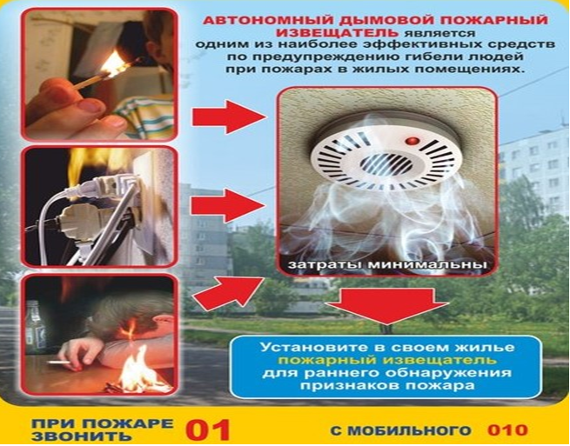

Памятка о целесообразности установки в жилых помещениях автономных дымовых пожарных извещателей (АДПИ GSM)
На объекты жилого сектора приходится более половины всех потерь от пожаров. Гибель людей при пожарах ставит вопрос безопасности в жилье в число наиболее важных и требующих принципиально новых, нетрадиционных подходов к его решению.
Анализ показывает, что наибольшее число пожаров происходит в ночное время, когда люди зачастую не могут своевременно обнаружить возникшее загорание и принять меры по его ликвидации. Основными причинами пожаров являютсянарушение правил устройства и эксплуатации печей, неисправность электрической проводки, неосторожное обращение с огнем, неосторожность при курении. Кроме того, современные материалы, используемые для отделки жилых помещений и изготовления мебели при горении, выделяют большое количество токсичных продуктов горения, что чаще всего и приводит к трагическим последствиям.
Мировой опыт предупреждения пожаров, показывает, что на первое место выходят автономные дымовые пожарные извещатели (АДПИ) раннего обнаружения пожаров, устанавливаемые в жилых помещениях.
На сегодняшний день применение АДПИ - это один из эффективных способов защиты. Самые распространенные извещатели - это дымовые, которые реагируют непосредственно на концентрацию продуктов горения, благодаря способности улавливать наличие продуктов горения в воздухе. После этого, прибор подает специальный тревожный сигнал. Звукового оповещателя встроенного в извещатель достаточно для того, чтобы оповестить и даже разбудить человека, находящегося в помещении.
Автономные пожарные извещатели в жилье следует устанавливать по одному в каждом помещении, при высоте потолка примерно в 3,5 м. Площадь контроля одним извещателем достигает 80 м2. Как правило, их устанавливают на горизонтальных поверхностях потолка. Не следует устанавливать извещатели в зонах с малым воздухообменом (в углах помещений и над дверными проемами).
Немного об устройстве этого прибора:
Автономный дымовой пожарный извещатель по сути состоит из трех основных узлов, находящихся в одном общем корпусе:оптический датчик дыма, звуковой оповещатель и элемент питания.
Так как датчик является электронным устройством, он должен получать энергию для своей работы. Чтобы дать устройству гордое имя "автономный", этот элемент должен входить в состав извещателя. В большинстве выпускаемых отечественных автономных пожарных извещателях таким элементом является девятивольтовая батарея. Такого элемента в среднем хватает на год работы, при разряде элемента питания ниже допустимого уровня, пожарный извещатель должен подать сигнал, указывающий хозяину на необходимость замены батарейки. У большинства отечественных моделей таким сигналом является периодически издаваемый кратковременный звуковой сигнал в такт с миганием светового индикатора.
Кроме этого на корпусе автономного пожарного извещателя, как правило, имеется световой индикатор состояния и отверстие или кнопка для проверки работоспособности.
Еще одной отдельной частью извещателя является крепежная площадка. Этот элемент крепится шурупами к основанию (потолку), а уже в него вставляется наш автономный пожарный извещатель. Для фиксации автономного извещателя в крепежной площадке, как правило, нужно вставить в нее извещатель (в строго определенном положении) и повернуть его до упора (градусов на 5) по часовой стрелке. Для демонтажа (например, с целью замены элемента питания) повернуть извещатель против часовой стрелки, и он окажется у вас в руках.
Автономный пожарный извещатель наиболее эффективно устанавливать в жилых помещениях со спальными местами или невдалеке от них.
Основное назначение этого датчика - разбудить или привлечь внимание вменяемого и находящегося в приделах слышимости человека. Стены и закрытые двери сильно ограничивают зону слышимости извещателя, поэтому лучше устанавливать отдельный извещатель в каждой комнате и по возможности объединить их в единую сеть.
Пользователь АДПИ должен изучить и сам соблюдать рекомендуемые изготовителем условия и правила эксплуатации или периодически обращаться к специалистам или просто знающим людям. В принципе эти правила очень просты: производить раз в полгода чистку (продувкой) оптической камеры автономного пожарного извещателя, после чистки проверять его работоспособность нажав на кнопку "тест" или вставив неметаллический щуп в тестовое отверстие (в зависимости от типа АДПИ) и производить замену элемента питания при подаче соответствующего сигнала извещателем. Приобрести АДПИ можно в специализированных магазинах противопожарного оборудования.

Старший дознаватель ОНД и ПР по Туруханскому району
УНД и ПР ГУ МЧС России по Красноярскому краю
капитан внутренней службы
А.А. Говорин

ИЗМЕНЕНИЕ ВНЕСЕННЫЕ В ФЕДЕРАЛЬНЫЙ ЗАКОН ОТ 21 ДЕКАБРЯ 1994 Г. № 68-ФЗ «О ЗАЩИТЕ НАСЕЛЕНИЯ И ТЕРРИТОРИЙ ОТ ЧРЕЗВЫЧАЙНЫХ СИТУАЦИЙ ПРИРОДНОГО И ТЕХНОГЕННОГО ХАРАКТЕРА»
Федеральным законом от 30 декабря 2021 г. № 459-ФЗ (далее - 459-ФЗ) внесены изменения в Федеральный закон от 21 декабря 1994 г. № 68-ФЗ «О защите населения и территорий от чрезвычайных ситуаций природного и техногенного характера», основными из которых являются:
установление обязанности граждан Российской Федерации эвакуироваться с территории, на которой существует угроза возникновения чрезвычайной ситуации, или из зоны чрезвычайной ситуации при получении информации о проведении эвакуационных мероприятий;
наделение комиссий по предупреждению и ликвидации чрезвычайных ситуаций и обеспечению пожарной безопасности на всех уровнях полномочиями принимать решения о проведении эвакуационных мероприятий при угрозе и возникновении чрезвычайных ситуаций.
На этапе обсуждения законопроекта и после его принятия неизвестными лицами неоднократно распространялась недостоверная информация, провоцирующая массовое недовольство среди населения и формирующая общественное мнение о принуждении людей к оставлению своих домов, ограничению передвижения и нарушению других прав и свобод.
Вместе с этим существует максимально объективная аргументация внесенных изменений, касающихся проведения эвакуационных мероприятий.
За последние годы произошел ряд крупномасштабных чрезвычайных ситуаций, связанных с паводками, наводнениями и лесными пожарами. Органы исполнительной власти и спасательные службы сталкивались с нежеланием местного населения покидать свои дома, несмотря на угрозу их жизни и здоровью. Граждане часто недооценивали степень опасности, особенно в тех субъектах Российской Федерации, где она возникает регулярно. Требовалось отвлечение сил спасателей от проведения спасательных работ для обеспечения безопасности населения, оставшегося в зонах чрезвычайных ситуаций, а также доставки им предметов первой необходимости, продуктов питания и питьевой воды.
В последующем, когда угрозы становились очевидными, люди просили об эвакуации, которая в складывающихся условиях становилась опасной не только для них, но и для сотрудников спасательных служб. Примерами таких ситуаций могут стать спасательные операции при ликвидации крупномасштабных паводков в Сибирском и Дальневосточном федеральных округах.
До принятия 459-ФЗ предусмотренная для сотрудников МЧС России обязанность по спасению граждан не имела соответствующей законодательной обязанности для самих граждан соблюдать правила эвакуации.
Введенная законом обязанность граждан эвакуироваться исключает право населения на отказ от эвакуации, которая будет проводиться только при угрозе жизни и здоровью людей.
За невыполнение таких обязанностей гражданину может быть дано предупреждение или на него может быть наложен административный штраф в соответствии с действующим законодательством (ч. 1 ст. 20.6.1. КоАП РФ).
Изменение законодательства не предусматривает никаких мер по принуждению к эвакуации и не связано с распространением коронавирусной инфекции COVID-19.
В настоящее время МЧС России совместно с федеральными органами исполнительной власти и органами исполнительной власти субъектов Российской Федерации разрабатывается проект нормативного правового акта Правительства Российской Федерации, которым будет определен порядок проведения эвакуационных мероприятий. В ходе работы сформировано совместное экспертное мнение о необходимости четкого определения постановлением Правительства Российской Федерации конкретных случаев и параметров угроз жизни и здоровью людей, на основании которых может быть принято решение о проведении эвакуационных мероприятий.
То есть эвакуационные мероприятия будут проводиться только в случае реальной угрозы жизни и здоровью граждан, если они находятся на территории, подверженной воздействию опасных факторов чрезвычайной ситуации.
Это может быть, например, зона пожара, наводнения, землетрясения, оползня, лавины или другого бедствия, когда существует высокая вероятность того, что граждане могут пострадать в результате чрезвычайной ситуации.
Постановлением Правительства Российской Федерации будет предусмотрено, что население будет эвакуироваться в безопасные места - в пункты временного размещения (места, пригодные для проживания), обеспечиваться питанием, медицинским обслуживанием и предметами первой необходимости. Также по желанию граждане могут размещаться у родственников (знакомых), проживающих за пределами зоны чрезвычайной ситуации.
Дети будут эвакуироваться только совместно с родителями. Разлучение детей с родителями исключено.
После завершения всех мероприятий по устранению угрозы возникновения чрезвычайной ситуации или ликвидации чрезвычайной ситуации, получения подтверждения об отсутствии угрозы жизни и здоровью люди смогут вернуться в свои дома.
Необходимо отметить, что полномочия по принятию решения о проведении эвакуационных мероприятий возлагаются на комиссии по предупреждению и ликвидации чрезвычайных ситуаций соответствующего уровня. Это обеспечивает прозрачность и коллегиальность принятия решений и исключает возможность единоличных действий в этой сфере какими-либо руководителями.
Оповещение населения о проведении эвакуационных мероприятий будет проводится в установленном порядке с использованием средств комплексной системы экстренного оповещения населения, общероссийской комплексной системы информирования и оповещения населения в местах массового пребывания людей, громкоговорящих средств на подвижных объектах, мобильных и носимых средств оповещения.

Заместитель начальника ОНД и ПР по Туруханскому району
УНД и ПР Главного управления МЧС России по Красноярскому краю
майор внутренней службы Яновский Е.А.

ЕЩЕ РАЗ О ПОЖАРАХ
Как показывает практика, индивидуальное и коллективное поведение людей при пожарах в значительной мере определяется страхом, вызванным осознанием опасности. Сильное нервное возбуждение мобилизует физические ресурсы: прибавляется энергия,
при этом сужается сознание, теряется способность правильно воспринимать ситуацию во всем объеме, поскольку внимание всецело приковано к происходящим устрашающим событиям. В таком состоянии резко возрастает внушаемость, команды воспринимаются без соответствующего анализа и оценки, действия людей становятся автоматическими, сильнее проявляются склонности к подражанию.
Паническое состояние людей при отсутствии руководства в период эвакуации может привести к образованию людских пробок на эвакуационном пути, взаимному травмированию, игнорированию свободных и запасных выходов и т.п.
Для эффективного предупреждения негативных последствий беспорядочного поведения толпы большое значение имеет пропаганда знаний по воспитанию психологической готовности людей к действиям во время пожара, разработка схем эвакуации, графиков работ и распределение обязанностей в период эвакуации. Для формирования у человека целевого автоматизма действий при пожаре необходимы учебные тренировки по эвакуации. Именно при тренировках происходит закрепление и запоминание куда идти и что делать. Наступает привыкание, осознание и осмысление самого момента тревоги. Именно знания, что такое пожар, как себя вести и что делать при пожаре помогают с ориентироваться и выжить.
Все виды пожаров, независимо от места нахождения и размеров, возникают и развиваются по единой общей закономерности, которая содержит три фазы.
Первая фаза характеризуется процессом распространения пламени до максимального охвата площади поверхностного объема горючих материалов. Для ее начала свойственны сравнительно небольшие температуры и скорости распространения фронта пламени. Завершается эта фаза нарастанием опасности увеличения пожара, так как пламя в это время достигает максимальных размеров, что создает возможность его распространения на близлежащие объекты и слияние отдельных пожаров в единый столб пламени.
Вторая фаза характеризуется процессами устойчивого максимального горения вплоть до времени сгорания основной массы веществ и разрушения конструкций сооружения.
Третья фаза пожара – это процессы выгорания материалов и обрушений конструкций. Скорость горения в этот период невелика, что обуславливает значительное снижение тепловой радиации.
Выбор способов и приемов тушения очагов возгораний зависит от конкретных условий и обстановки в зоне пожаров.
Необходимо помнить, что при возгорании в зданиях и сооружениях происходит быстрое повышение температуры, помещения значительно задымляются, огонь распространяется скрытыми путями, что вызывает невидимую утрату конструкциями несущих способностей. Как правило, сильное пламя из оконных и дверных проемов является свидетельством больших скоростей горения или сгорания большого количества материалов. Значительное количество густого дыма является признаком горения при недостатке кислорода. На начальную стадию разрушения отдельных конструкций указывают: отслаивание защитного слоя бетона, деформация арматуры железобетонных колонн, образование трещин в пролетах и опорах железобетонных балок, прогибы и характерный треск деревянных балок.
Первичные очаги возгорания целесообразно тушить с использование гидрантов, огнетушителей, засыпать песком или землей, а также применять другие подручные средства.
Когда возник пожар, читать соответствующие инструкции по использованию огнетушителей, нет времени. Надо быть заранее подготовленным к его возникновению, чтобы сразу начать быстро и решительно действовать. Опасность, исходящая от дыма, равна опасности от пламени, поэтому лучше иметь на лице маску или хотя бы мокрое полотенце. Необходимо приблизится к огню на безопасное расстояние в несколько метров со стороны выхода.
Так как от пламени идет сильный жар, то первую пробную струю нужно направить в пространство перед собой, а уж затем тушить горящие предметы короткими и точными струями, помня о том, что емкость сосуда ограничена и ее хватит лишь на несколько минут. Остерегайтесь неожиданных вспышек пламени. Используя одежду и накидки для защиты от огня, проследите, чтобы эти вещи были не синтетическими.
При тушении пожара хороший эффект дает использование любой несинтетической накидки, которая тушит огонь, прекращая доступ воздуха к горящему предмету. Надо накрыть по возможности всю горящую площадь, не вызывая движение воздуха, которое могло бы поддержать огонь. Пожар в доме часто возникает на кухне, где можно его потушить, используя накидку.
Для тушения огня также используют песок. Он пригоден для небольших пожаров, но не подходит для тушения горючих жидкостей, так как сразу погружается на дно, а жидкость продолжает гореть. Если загорелся мотор автомашины и нет других средств пожаротушения, то можно использовать песок или землю.
Есть и другие способы. Даже простая метла, если она обмотана сырой тряпкой, может служить средством тушения. Надо сбивать ею пламя для предотвращения распространения как огня, так и искр. Не смотря на свою простоту, этот метод достаточно эффективен. Таким же образом можно использовать зеленые ветви, мокрые тряпки, намотанные на палку. При отсутствии огнетушителя подручными средствами могут быть: плотная ткань (лучше мокрая) и вода.
Так как быстрота вашей реакции напрямую связана с эффективностью тушения пожара, необходимо использовать любое находящееся в вашем распоряжении средство, пожертвовав даже пальто или пиджак во избежание более серьезных потерь.
Меры предупреждения пожаров следующие:
На производстве предупредить пожар может соблюдение противопожарного режима, представляющего собой поведение людей, порядок организации производства и (или) содержание помещений (территорий), обеспечивающие предупреждение нарушений требований пожарной безопасности.
В жилых помещениях следует избегать хранения значительных количеств легковоспламеняющихся и горючих жидкостей, а также склонных к самовозгоранию или способных к взрыву веществ.
Нельзя хранить на лестничных площадках мебель, горючие материалы, загромождать чердаки и подвалы. Не рекомендуется устанавливать электронагревательные приборы вблизи горючих материалов. Необходимо следить за исправностью выключателей, вилок и розеток электроснабжения и электрических приборов.
Запрещается перегружать электросеть, оставлять без присмотра включенными электронагревательные приборы и телевизоры. Эксплуатация наиболее пожаро- и взрывоопасных бытовых приборов ( телевизоры, газовые плиты, водонагревательные бачки, обогреватели и др.) должна осуществляться в строгом соответствии с требованиями инструкций и руководств.
Необходимо соблюдать правила пожарной безопасности при эксплуатации печей.
Помните, что предупредить пожар легче, чем бороться с ним и его последствиями.

Начальник ОНД и ПР по Туруханскому району
УНД и ПР ГУ МЧС России по Красноярскому краю
майор внутренней службы
М.Н. Руш

Выпускается бесплатно.  Тираж 999 экз. | № 2 от  28 февраля 2022 года | Выпускается отделом надзорной деятельности и профилактической работы по Туруханскому району УНД и ПР ГУ МЧС России по  Красноярскому краю.  Адрес: Красноярский край,  с. Туруханск ул. Советская, 31, тел. 4-42-55,  эл. адрес: ondturuhansk@mchskrsk.ru

